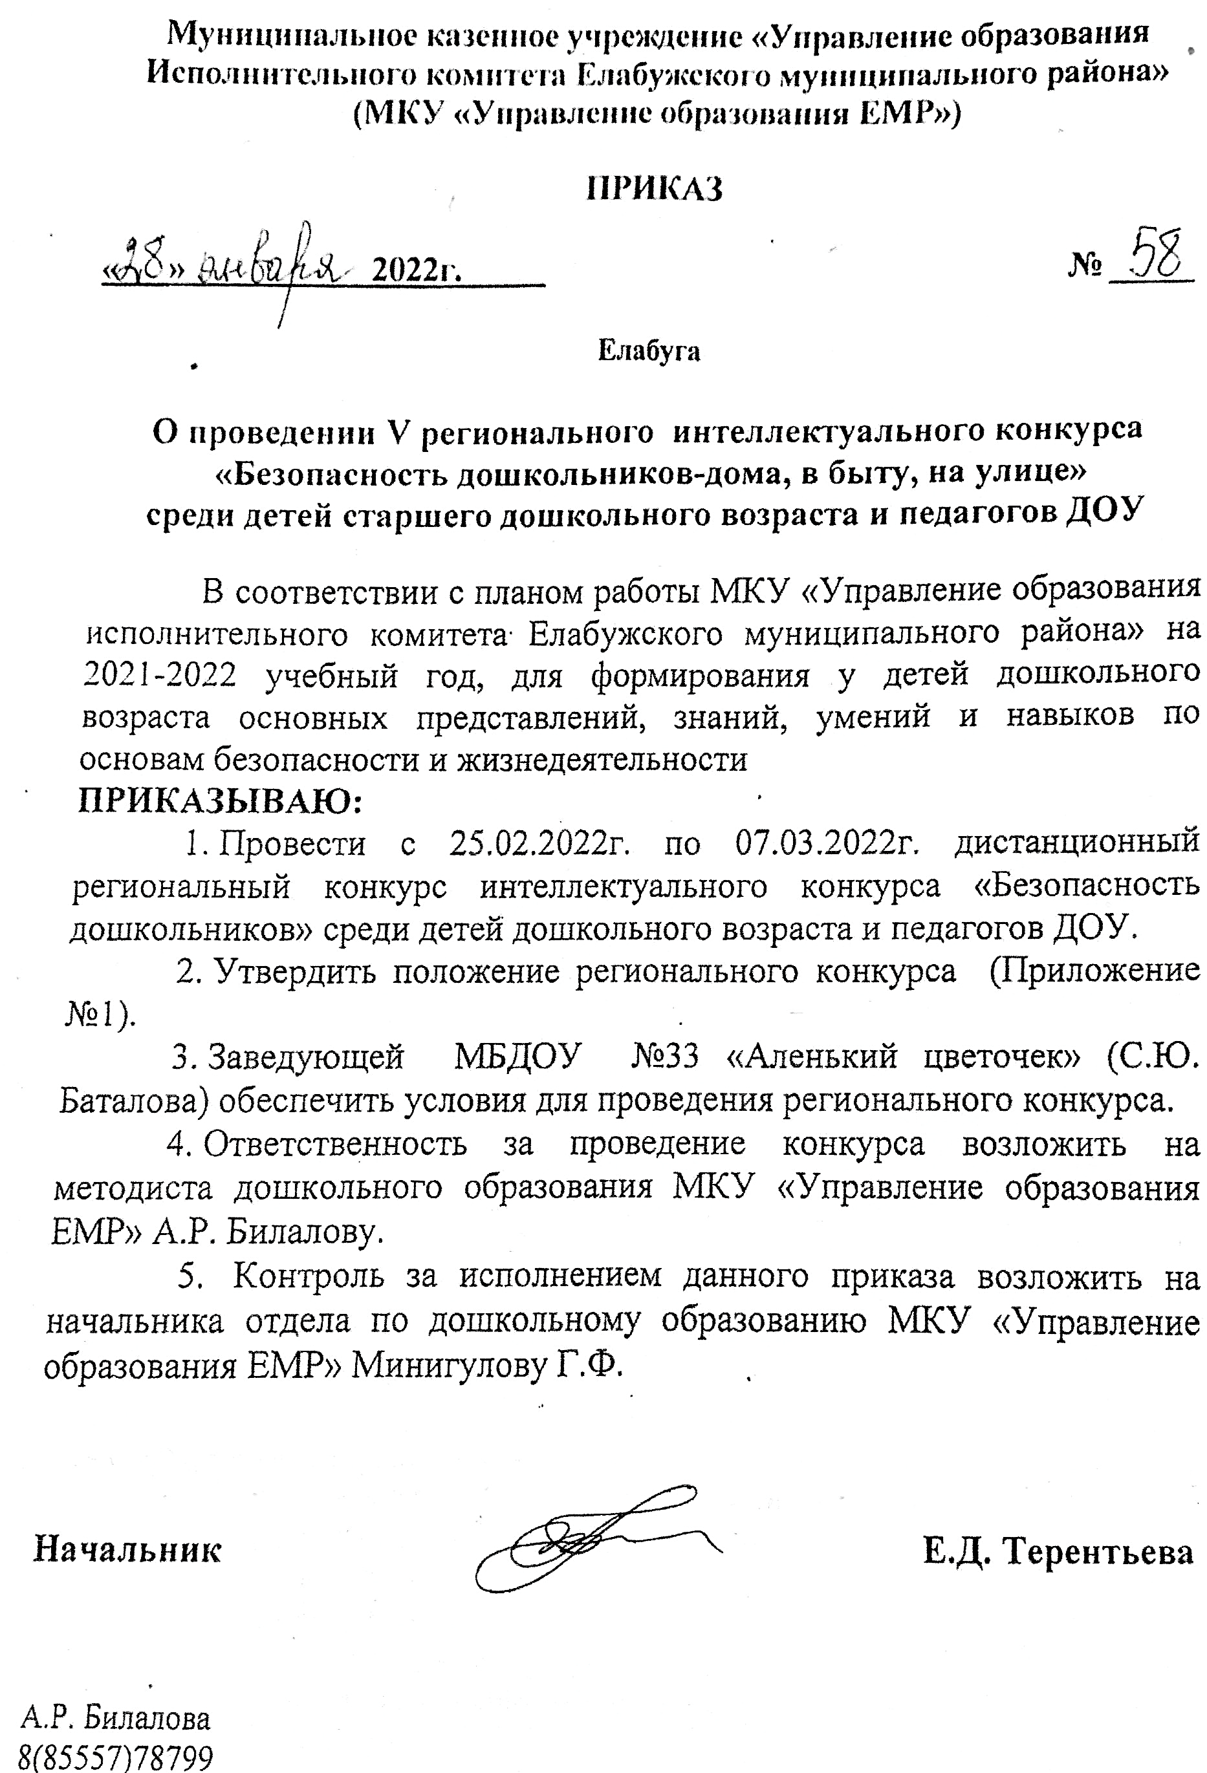

СОГЛАСОВАНО:  Начальник  отдела профилактики по Елабужскому району территориального управления ГБУ БДД г. Набережные Челны ____________ И.Я. Насыров  «24» января 2022 г. | СОГЛАСОВАНО:  Начальник МКУ «Управление образования исполнительного комитета Елабужского муниципального района»  __________ Е.Д. Терентьева  «24» января 2022 г. | УТВЕРЖДЕНО:  Заведующий МБДОУ «Детский сад общеразвивающего вида №33 «Аленький цветочек» Елабужского муниципального района Республики Татарстан»  ____________С.Ю. Баталова  «24» января 2022 г.

ПОЛОЖЕНИЕ
О проведении Ⅴ регионального интеллектуального конкурса
«Безопасность дошкольников – дома, в быту, на улице»
среди детей старшего дошкольного возраста и педагогов ДОУ.

I. Общие положения
1.1 Настоящее Положение определяет цель, порядок, процедуру проведения конкурса, определения и награждения победителей среди детей дошкольного возраста и педагогов в интеллектуальном конкурсе «Безопасность дошкольников – дома, в быту, на улице»
(далее - Конкурс)
1.2 Организатором Конкурса является МКУ «Управление образования Исполнительного комитета ЕМР», МБДОУ «Детский сад общеразвивающего вида №33 «Аленький цветочек» ЕМР РТ»
II. Цель и задачи конкурса.
  - Цель: Формирование у детей дошкольного возраста основных представлений, знаний, умений и навыков по основам безопасности и жизнедеятельности.

2.2. Задачи:
- Стимулировать познавательную активность детей, развивать интерес к познавательной деятельности, расширять кругозор, развивать стремление использовать знания в повседневной жизни, поведенческих навыков в вопросах соблюдения правил по основам безопасности и жизнедеятельности.
- Развивать у детей умения самостоятельно и творчески работать, развивать образное и логическое мышление, воображение.
- Привлекать детей дошкольного возраста к участию в массовых конкурсах, общественных мероприятиях.
- Привлекать внимание общественности, родителей к развитию интеллектуального мышления детей и соблюдать правила по основам безопасности и жизнедеятельности.

Ⅲ. Участники Конкурса
3.1. Конкурс проводится среди педагогов ДОУ и дошкольников подготовительных к школе групп ДОУ Елабужского муниципального района, г. Набережные Челны, г. Нижнекамск,
г. Мамадыш, г. Менделеевск, п. Сарманово.
3.2. Максимальное количество участников интеллектуального конкурса «Безопасность дошкольников» – от ДОУ 1 человек.

Ⅳ. Правила конкурса для дошкольников
4.1. Конкурсные задания составлены на основе учебно-методического пособия «Безопасность» (Н.Н. Авдеева, О.Л. Князева, Р.Б. Стеркина)
4.2. Конкурс проводится в два этапа:
Первый (предварительный) этап - с 25 февраля по 11 марта 2022 года
1. Отправляет заявку (Приложение №1) и информацию об организационном взносе участника конкурса до 11 марта 2022 г. включительно на электронную почту nachkonkurs@mail.ru
Заявки, направленные позже указанного срока – отклоняются от рассмотрения.
Второй этап – 14 марта 2022 года.
1. Финал Конкурса включает в себя выполнение участником конкурсных заданий под руководством педагога – организатора, зачитывающего задания. Задания имеют одно условие выполнения, но различные варианты. На общее выполнение отводится 45 минут времени. Далее выполненные конкурсные задания своевременно отправляются на электронную почту nachkonkurs@mail.ru
4.3. Победители конкурса определяются по результатам второго этапа по наибольшей сумме баллов полученных за решение задания и скорости возврата выполненных заданий.

Ⅴ. Правила конкурса для педагогов.
5.1. Конкурс для педагогов ДОУ проводится в заочной форме в 2 этапа;
1 этап – прием заявок, с 25.02. по 7.03.2022г.; (Приложение 2)
2 этап – прием конкурсных работ, с 9.03. по 14.03.2022г.
участники представляют видеоролики по ОБЖ на русском или татарском языках, по следующим номинациям:
- Ребенок и пожароопасные ситуации;
- Ребенок и бытовые опасности;
- Ребенок на улице;

5.2. Требования к конкурсным материалам:
- Материалы на Конкурс принимаются в электронном виде с указанием номинации и Ф.И.О. участника (например, 3. Ребенок на улице - Иванова И.И.) на электронную почту nachkonkurs@mail.ru;
- Видеоролик не более 5 минут.
Ⅵ. Подведение итогов, награждение победителей и участников Конкурса.
6.1. Результаты Конкурса публикуются на сайте МБДОУ №33 «Аленький цветочек»
6.2. Победителями Конкурса признаются участники, набравшие максимальное количество баллов по итогам Конкурса.
6.3. Всем участникам Конкурса вручается диплом участника.
6.4. Победители Конкурса (1-3 место в общем рейтинге) награждаются Дипломами.

Работа экспертной комиссии конкурса с 14.03.2022г. по 16.03.2022г.
Организационный взнос (подготовка дипломов) – 150 руб. на карту СБ 2202 2002 0186 1729, сообщив об оплате в форме смс на телефон 8 – 987 – 411 – 34 – 31.

Приложение 1

Заявка на участие
в интеллектуальном конкурсе
«Безопасность дошкольников – дома, в быту, на улице»
среди детей дошкольного возраста

№ | Название МБДОУ (полное) | Ф.И. ребенка | Ф.И.О.  педагога, подготовившего участника | Контактный номер

«___» __________ 2022 года
Дата подачи заявки
Приложение 2
Заявка участника
конкурса видеофильмов среди педагогов ДОУ
в рамках интеллектуального конкурса
«Безопасность дошкольников – дома, в быту, на улице»
среди детей старшего дошкольного возраста.

Название ДОУ
ФИО участника (полностью), должность
Номинация
Название мастер-класса
Контактные данные (сот. тел., e-mail)

«___» __________ 2022 года
Дата подачи заявки
Приложение 3
Состав экспертной комиссии конкурса
Председатель:  Терентьева Е.Д.  Члены организационного комитета: | – начальник МКУ «УО ЕМР»
Насыров И.Я.  Соборнов В.С. | Начальник отделения ГБУ «БДД по Елабужскому району  Старший инспектор отдела по надзорной деятельности по ЕМР РТ
Давлетшина Г.Ф. | Начальник отдела дошкольного образования МКУ «УО ЕМР»
Билалова А.Р.  Баталова С.Ю. | Методист по дошкольному образованию МКУ «УО ЕМР»  Заведующий МБДОУ №33 «Аленький цветочек»
Нелюбина Л.С. | Старший воспитатель МБДОУ №33 «Аленький цветочек»
Хусаинова Э.М. | Музыкальный руководитель МБДОУ №33 «Аленький цветочек»
Петрова Э.Ф. | Воспитатель по обучению татарскому языку МБДОУ №33 «Аленький цветочек»

По возникшим вопросам обращаться по тел: 8-987-411-34-31
(старший воспитатель МБДОУ №33 «Аленький цветочек» Лидия Степановна Нелюбина)

